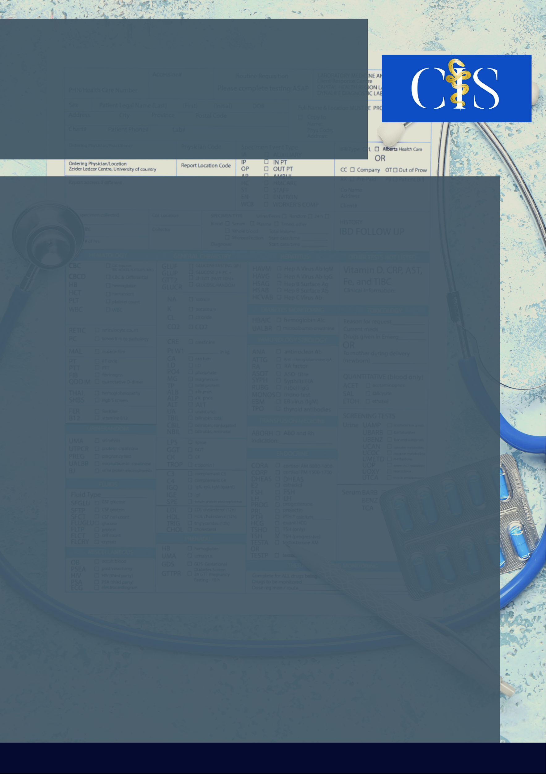

**INTRODUÇÃO**:

A pandemia mundial do COVID-19 impôs desafios e ainda continua transformando aspectos sociais, econômicos e psicológicos. Entre as medidas adotadas para conter a disseminação rápida do vírus, o confinamento doméstico, é o que impulsiona com maior intensidade nas mudanças dos hábitos alimentares.

**OBJETIVO**:

O presente estudo tem como objetivo verificar o impacto da pandemia do COVID-19 nas dimensões do comportamento alimentar da população em geral durante o confinamento doméstico.

**MÉTODO**:

O presente estudo consiste em uma revisão integrativa de literatura. Para elaboração da questão de pesquisa utilizou-se a estratégia PICO, sendo delimitada “De que maneira a pandemia da Covid-19 influenciou nos hábitos alimentares da população em geral?”. A partir do estabelecimento das palavras-chave, foi realizado o cruzamento dos descritores “Pandemia”; “Compulsão alimentar”; “Covid-19”; “Distúrbios alimentares”, nas bases de dados: Biblioteca de Saúde (BVS), National of Medicine (PubMed), Scientific Eletronic Library Online (SCIELO), EbscoHost e Google Scholar. Como critérios de inclusão, foram considerados estudos publicados entre 2019 e 1021; originais e que abordassem o tema.

**RESULTADOS**:

Foram utilizados 12 artigos, todos no idioma inglês, e de acordo com os estudos analisados nesta pesquisa, verifica-se uma frequente associação de mudanças alimentares, devido a alterações emocionais, como medo, estresse, ansiedade, depressão desencadeada ou exacerbada pelo período pandêmico. Dos 12 artigos analisados, todos abordaram de alguma forma essa associação de alterações emocionais a mudanças alimentares, alguns de forma mais direta, envolvendo esses fatores na metodologia e resultados e outros trazendo essa associação ao longo da discussão dos artigos. Além disso, o fator socioeconômico também foi um preditor nas mudanças alimentares.

**CONCLUSÃO**:

Diante da pesquisa, conclui-se que as condições acarretadas pela pandemia proporcionaram o aumento do surgimento de transtornos alimentares. Assim, fica evidente a importância de se estudar a mudança do comportamento alimentar e conscientizar a população sobre os riscos à saúde.

Palavras-chave: *Pandemia da COVID-19. Coronavírus. Transtornos da Alimentação. Isolamento Social.*

Filiações:

1Discente, Centro Universitário de Patos de Minas, MG

2Docente, Centro Universitário de Patos de Minas, MG

O Impacto da Pandemia do COVID- 19 nas Dimensões do Comportamento Alimentar da População de Forma Geral

Autores: Leda Ribeiro de Almeida Batista Araújo1, Camila Adriane Almeida Silva1, Maria Clara Silveira Caixeta1, Isabella de Carvalho Araújo1, Karina Alvarenga Ribeiro2.

**Apoio: www.editorapasteur.com.br - @editorapasteur**